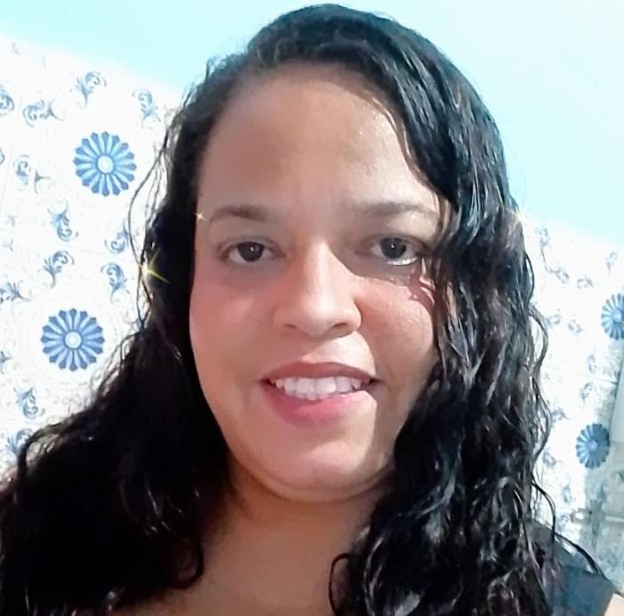**Fernanda Rodrigues de Carvalho**

Brasileira, solteira ,45 anos

Celular: (21) 984043860

E-mail [fernandahtonna@hotmail.com](mailto:fernandahtonna@hotmail.com)

Endereço: Rua Jorge Alves de Souza 23 Nilópolis centro

**Objetivo**

Trabalhar como auxiliar de serviços gerais, atendente, estoquista e afins.

**Formação**

Ensino médio completo

**Experiência**

Trabalho como vendedora autônoma há 20 anos na área de produção artesanal e alimentos. Atendente de lanchonete.